Proiectul didactic al lecției
Disciplina: Matematică
Clasa: a V-a
Unitatea de conținut: Elemente de geometrie și unități de măsură
Numărul lecției în unitatea de conținut (conform proiectării didactice de lungă durată):21/30
Subiectul lecției: Volumul cubului și al cuboidului. Rezolvarea problemelor.
Durata lecției: 45 minute
Unități de competență:
3.2. Identificarea, caracterizarea prin descrierea unor configurații geometrice, figuri, corpuri geometrice și elemente ale acestora în situații reale și/sau modelate.
3.5. Determinarea perimetrelor, ale ariilor (pătratului, dreptunghiului) și ale volumelor (cubului, cuboidului), efectuând rotunjiri a măsurilor unor obiecte din cotidian, utilizând sistemul internațional și/sau cel național de măsuri.
3.6. Efectuarea de transformări ale multiplilor și submultiplilor unităților din sistemul internațional de măsuri pentru lungime, arie, volum, masă, timp.
Obiectivele lecției: La finele lecției, elevii vor fi capabili:
O.1. – Să recunoască figurile corpurile studiate și elementele acestora în diverse contexte;
O.2. – Să interpreteze rezultatele obținute prin rezolvarea unor probleme practice cu referire la corpurile studiate (cub, cuboid);
O.3. – Să determine volumul unui cub și al unui cuboid, efectuând rotunjiri a măsurilor unor obiecte din cotidian, utilizând sistemul internațional și/sau cel național de măsuri;
O.4. – Să utilizeze unitățile de măsură pentru volum în rezolvarea problemelor în diverse contexte;
O.5. – Să manifeste curiozitate și imaginație în procesul rezolvării problemelor cu referire la calcularea volumelor unor corpuri geometrice studiate;
Tipul lecției: lecție de formare a capacităților de aplicare a cunoștințelor.
Tehnologii didactice:
- Forme: frontală; individuală; în grup;
- Metode: exercițiul; algoritmizarea; discuția dirijată; problematizarea; lucru cu manualul;
- Mijloace de învățământ:
- I. Achiri, A. Braiciv, O. Șpuntenco, L. Ursu, Matematică. Manual. Clasa a V-a. Editura Prut Internațional. Chișinău, 2020;
- Computerul, proiectorul sau tabla interactivă; telefonul;
- Platforma educațională: https://educatieinteractiva.md;
Evaluarea: evaluare orală și în scris; produse: problemă rezolvată, răspuns oral, exercițiu rezolvat,

Scenariul lecției
Etapele activității didactice | Obiective | Demers acțional al lecției | Timp | Tehnologia realizării  (Metodă/Formă de activitate/Resurse)
Evocare | O.5.  O.3.  O.4.  O.5.  O.3. | Se stabilește un climat corespunzător desfășurării lecției, se înregistrează elevii absenți.  Ce ați avut de pregătit la tema pentru acasă?  De învățat: §3.1 Măsurarea volumelor, pag.198-199;  De recapitulat: Șirul cuburilor perfecte cuprinse între 0 -1000.  De rezolvat: Ex. 2 pag. 200;  R/s:  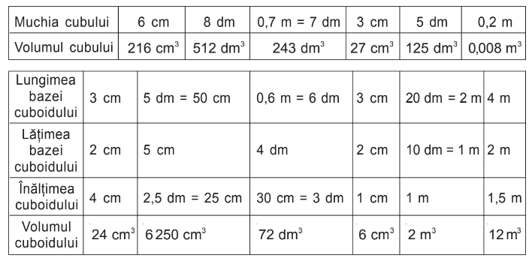  Profesorul afișează răspunsurile la ecran. Elevii verifică corectitudinea completării casetelor libere. Adresează întrebări dacă au apărut la acest exercițiu.  • Care sunt formulele pe care le-ați aplicat?  (R/s: $V_{cub}=a^{3 }; V_{cuboid}=L∙l∙h$;).  • Cum ați calculat volumul cuboidului atunci când dimensiunile au fost exprimate în unități de măsură diferite? (R/s: Am transformat în aceleași unități de măsură).  Cum ai determinat o dimensiune necunoscută a cuboidului, având dat volumul său și celelalte două dimensiuni? (R/s: Am împărțit volumul la produsul celorlalte două dimensiuni)  •Utilizând șirul cuburilor perfecte, determinați oral volumul cubului cu muchia de: a)1 cm; b) 2 dm; c)3 m; d) 4 cm; e)5 mm; f) 6 cm; g) 7 m; l) 8 dm; m) 9 mm; n) 10 cm.  Aleatoriu este numit câte un elev care determină volumul cubului pentru un caz. R/s: a)1 cm³; b) 8 dm³; c)27 m³; d) 64 cm³; e) 125 mm³; f) 216 cm³; g) 343 m³; l) 512 dm³; m) 729 mm³; n) 1 000 cm³.  Profesorul apreciază verbal corectitudinea răspunsurilor oferite de elevi. Se anunță subiectul lecției. Elevii notează în caiete. | 10 | Activitate frontală;  Discuția dirijată;  Problematizarea;  Calculator, proiector;
Reflecție | O.2.  -  O.4  O.1.  -  O.5.  O.1.  -  O.5. | Sarcina I. Ex. 6, (pag. 201)  Aflaţi volumul unui cuboid cu înălţimea de 8 cm, dacă aria bazei este egală cu 5 cm².  Cum vom determina volumul cuboidului?  Indicație: Deoarece $V_{cuboid}=L∙l∙h$ = $(L∙l)∙h$ = 5 $∙8=40{cm}^{3}$.  Sarcina II. Ex. 5, (pag. 201)  Aflaţi volumul unui cub, dacă:  a)aria unei feţe este de 16 cm²;  Indicație: Fețele cubului sunt egale, dacă aria unei feţe este de 16 cm², atunci muchia cubului are lungimea de 4 cm. $V_{cub}=64{cm}^{3 }.$  b) perimetrul unei feţe este de 20 dm;  Indicație: Muchia cubului are lungimea de 5 cm,$V_{cub}=125 {cm}^{3 }.$  c) suma lungimilor tuturor muchiilor este egală cu 36 cm;  Indicație: 12 muchii, o muchie are lungimea 3 cm, $V_{cub}=27 {cm}^{3 }.$  d) suma ariilor tuturor feţelor este egală cu 24 dm².  Indicație: 6 fețe, o față are aria 4 dm², o muchie are lungimea 2 dm, $V_{cub}=8 {dm}^{3 }.$  Clasa este împărțită în 4 grupuri. Fiecare grup rezolvă un caz din exercițiul propus. După 3 minute de lucru, elevii prezintă răspunsurile obținute, cu argumentări.  Sarcina III. Un depozit pentru păstrarea fânului are forma unui paralelipiped dreptunghic cu dimensiunile de $16,5 m$, $5,2 m$ și $4 m.$ Câte tone de fân pot fi păstrate în depozit, dacă 1m³ de fân are masa de 54 kg?  Indicație: 1) $V_{cuboid}=343,2 m^{3}$ ; 2) $343,2∙54=18 532,8$ kg de fân.  3) $18 532,8 :1000=18,5328 t$ de fân.  R/s: $18,5328 t$ de fân.  Se explică fiecare pas în rezolvarea problemei, elevii notează în caiete.  Sarcina IV. Un bazin în formă de cuboid cu lungimea de 6 m și lățimea de 4 m și înălțimea de 2 m. Determinați câți m³ de apă sunt în bazin, dacă:  Grupul 1. Se umple cu apă până la $\frac{3}{4}$ din înălțime. (R/s: 36 m³ de apă)  Grupul 2. Se umple cu apă până la $\frac{5}{8}$ din înălțime. (R/s: 15 m³ de apă)  Grupul 3. Se umple cu apă până la $\frac{3}{5}$ din înălțime. (R/s: 14,4 m³ de apă)  Grupul 4. Se umple cu apă până la $\frac{1}{2}$ din înălțime. (R/s: 24 m³ de apă)  Indicație: Se determină mai întâi cât reprezintă fracția dată din înălțime, adică $\frac{3}{4}$ din 2, (3·2):4= 1,5 (m) s-a ridicat apa. Apoi se calculează volumul apei $V_{cuboid}=$6·4·1,5= 36 (m³). Analog se rezolvă și celelalte cazuri.  Fiecare grup rezolvă un caz din exercițiul propus. După 5 minute de lucru, elevii prezintă răspunsurile obținute, cu argumentări. | 3  10  5  9 | Activitate frontală;  Problematizarea;  Manualul;  Activitate în grup;  Problematizarea;  Manualul;  Activitate frontală;  Algoritmizarea;  Calculator, proiector;  Activitate în grup;  Problematizarea;  Calculator, proiector;
Reflecție | O.1  -  O.5 | Bilanțul lecției:  1)Bilanțul cantitativ:  Problemă: Depozitul A are forma unui cuboid cu dimensiunile 2 m, 4 m, și 8 m. Depozitul B are forma unui cub cu muchia de 4 m. Determinați care dintre cele 2 depozite are volumul mai mare. (R/s: au volume egale.)  Elevii rezolvă problema timp de 3 minute. Apoi prezintă răspunsul obținut.  Ce etape ați urmat ca să obțineți acest răspuns? Argumentați.  2) Bilanțul calitativ:  - Se determină care obiective au fost realizate la lecție;  - Se formulează concluzii privind activitatea clasei de elevi în ansamblu și a unor elevi în particular. | 6 | Activitate individuală/ frontală;  Discuția dirijată;  Problematizarea;  Calculator, proiector;
Reflecție | O.1  -  O.5 | Temă pentru acasă:  De învățat: §3.1 Măsurarea volumelor, pag.198-199;  De rezolvat: Ex. 3 pag. 201;  Lumea din jur ne oferă exemple de volume uriaşe. Exprimaţi în kilometri cubi volumele descrise în informaţiile următoare.  a) Volumul Pământului este de aproximativ 108 300 000 000 000 000 000 m³.  b) Marele Zid Chinezesc însumează 180 000 000 m³ de pământ presat şi  60 000 000 m³ de piatră şi cărămidă.  c) Piramida lui Kheops, din Egipt, cuprinde circa 2 521 000 m³ de piatră. | 2 | Activitate frontală;  Manualul.

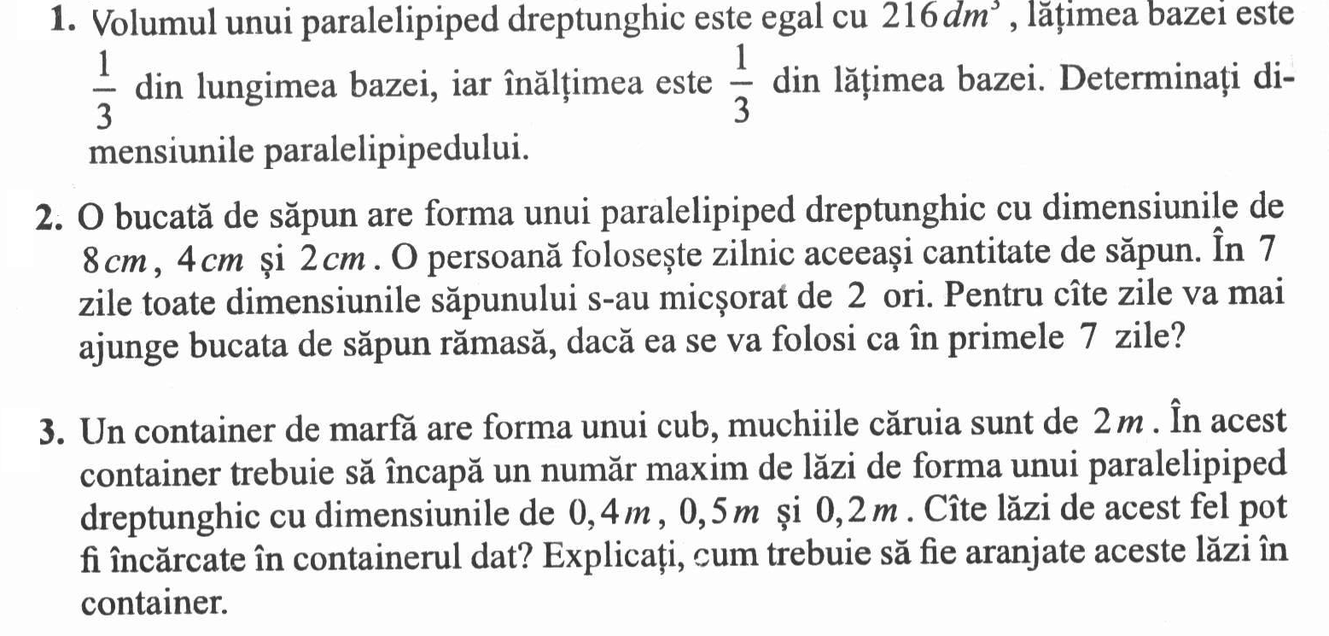
EXERCIȚII SUPLIMENTARE

